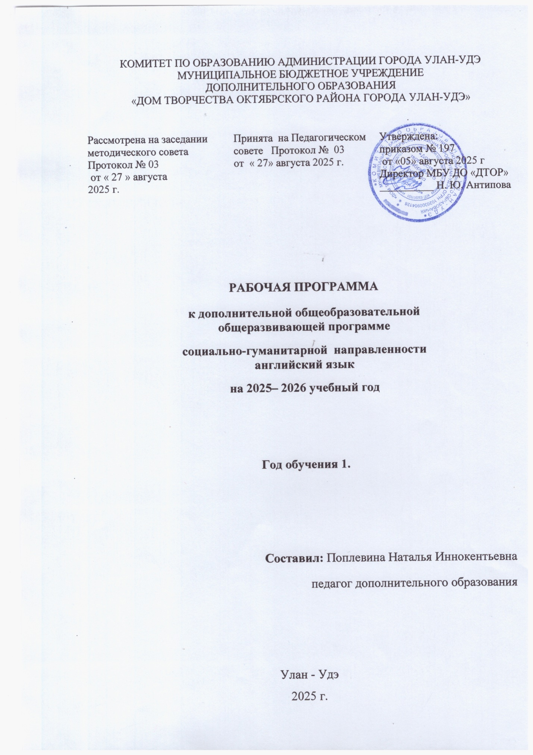

Пояснительная записка
В связи с расширением масштабов межкультурного взаимодействия особенно актуальным становится изучение английского языка. Программа дополнительного образования “Speak & learn” направлена на социальное и культурное развитие личности учащегося, его творческой самореализации. Программа призвана помочь ребенку стать ответственным и знающим гражданином, способным использовать свои знания и умения в общении со своими сверстниками. Новизна данной программы заключается в том, что она рассматривается как система использования английского языка в развитии индивидуальности школьника.
Рабочая программа составлена в соответствии с нормативными документами:
- Федеральный Закон «Об образовании в РФ» № 273 – ФЗ от 29.12.2012 г.;
- Федеральный закон от 31 июля 2020 г. N 304-ФЗ "О внесении изменений в Федеральный закон "Об образовании в Российской Федерации" по вопросам воспитания обучающихся";
- Концепция развития дополнительного образования детей до 2030 года (распоряжение Правительства РФ от 31.03.2022г. №678-р);
- Приказ Министерства просвещения России от 27 июля 2022 г. N 629 «Об утверждении Порядка организации и осуществления образовательной деятельности по дополнительным общеобразовательным программам»;
- Методические рекомендации по проектированию дополнительных общеобразовательных общеразвивающих программ Министерства образования и науки России ФГАУ «Федерального института развития образования» 2015 г.;
- Письмо Министерства образования и науки Российской Федерации № ВК641/09 от 26.03.2016 «Методические рекомендации по реализации адаптированных
дополнительных общеобразовательных программ, способствующих социально-психологической реабилитации, профессиональному самоопределению детей с ограниченными возможностями здоровья, включая детей-инвалидов, с учетом их особых образовательных потребностей»;
- Приказ Министерства образования и науки РФ от 23 августа 2017 г. N 816 "Об утверждении Порядка применения организациями, осуществляющими образовательную деятельность, электронного обучения, дистанционных образовательных технологий при реализации образовательных программ";
- Приказ Министерства образования и науки Российской Федерации
и Министерства просвещения Российской Федерации от 05.08.2020 № 882/391
«Об организации и осуществлении образовательной деятельности по сетевой форме реализации образовательных программ».
- Закон РБ от 13.12.2013г. №240 – V «Об образовании в Республике Бурятия»;
- Концепция развития дополнительного образования детей в Республике Бурятия от 24.08.2015 № 512-р;
- Санитарно-эпидемиологические требования к устройству, содержанию и организации режима работы образовательных организаций дополнительного образования детей (СанПиН 2.4.4.3648 – 20);
- Постановление Главного государственного санитарного врача РФ от 28 января 2021 г. N 2 «Об утверждении санитарных правил и норм СанПиН 1.2.3685-21 «Гигиенические нормативы и требования к обеспечению безопасности и (или) безвредности для человека факторов среды обитания». (VI. Гигиенические нормативы по устройству, содержанию и режиму работы организаций воспитания и обучения, отдыха и оздоровления детей и молодежи);
- Устав МБУ ДО «Дом творчества Октябрьского района города Улан-Удэ».
-Положение о структуре, порядке разработки и утверждения дополнительных общеразвивающих образовательных программ МБУ ДО «ДТОР» приказ № 143 от «05» 06 2024 г.
Актуальность разработки и создания данной программы обусловлена анализом сложившейся ситуации в практике преподавания иностранного языка в общеобразовательной школе, которая позволяет выявить противоречия между требованиями программы общеобразовательных учреждений и потребностями учащихся в дополнительном языковом материале и применении полученных знаний на практике; условиями работы в классно-урочной системе преподавания иностранного языка и потребностями учащихся реализовать свой творческий потенциал.
Социально-гуманитарная направленность данной программы ориентирована на освоение гуманитарных знаний и формирование готовности к самореализации детей в системе социальных отношений на основе формирования нового уровня социальной компетентности и развития социальной одаренности.
Педагогическая целесообразность программы определена тем, что в содержании обучения представлены все виды деятельности, которые помогают учащимся овладевать знаниями и формировать необходимые умения и навыки на определенных этапах изучения английского языка. Овладение умениями учиться и познавать через игру является приоритетной целью на данном этапе обучения. Достижение этой цели реализовано в системе обучения, которая легла в основу создания данной рабочей программы.
Адресатом программы являются учащиеся начальной и средней школы 3-6 классы.
Форма занятий – групповая. Учебные занятия предполагают учёт возрастных и психологических особенностей детей, что позволяет применять разнообразные методы, приёмы и формы обучения, а также варьировать объём усваиваемого материала. Программа рассчитана на 1 год объемом 72 часа. Режим занятий – 1 раз в неделю по 2 часа. Занятия, спаренные по 40 минут с перерывом 10 минут. Форма обучения очная.
Цель программы – устранение языкового барьера в общении на английском языке по принципу «язык в действии» в условиях моделируемой на занятиях речевой деятельности посредством углубления знаний английской фонетики, лексики, грамматики, расширения лингвистического и страноведческого кругозора.
Задачи:
Обучающие:
1) Формировать объём лексического и грамматического материала.
2) Формировать элементарные коммуникативные умения в говорении, аудировании, чтении и письме на иностранном языке с учётом речевых возможностей и потребностей возраста обучающихся.
3) Формировать навыки правильного произношения английских звуков и правильного интонирования высказывания.
4) Формировать умение читать и понимать содержание несложных аутентичных текстов разных жанров и видов.
5) Формировать основы диалогической речи: способность ставить и решать посильные коммуникативные задачи в рамках изученной тематики.
Развивающие:
1) Формировать универсальные лингвистические понятия, наблюдаемые в родном и английском языках.
2) Развивать коммуникативные умения в основных видах речевой деятельности.
3) Развивать личностные качества обучающихся в ходе овладения языковым материалом: внимание, мышление, память и воображение.
4) Формировать знания о культуре англоязычных стран.
5) Формировать понимание иностранного языка как инструмента познания мира и других культур.
6) Развивать творческое восприятие материала.
Воспитательные:
1) Способствовать воспитанию толерантности и уважения к другой культуре.
2) Развивать навыки индивидуальной, парной и групповой работы при выполнении различных видов работы.
3) Прививать навыки самостоятельной работы.
4) Воспитывать навыки коллективных отношений.
5) Способствовать развитию творческого потенциала.
Реализация дополнительной общеразвивающей программы «Английский язык» предусматривает:
˗ учёт возрастных и индивидуальных особенностей, обучающихся;
˗ дифференцированность и интегрированность обучения;
˗ приоритет практической деятельности;
˗ единство обучения, воспитания и развития;
˗ принцип успешности каждого обучающегося («ситуация успеха»).
Реализация программы предполагает широкое использование различных методов и приёмов. Основной формой занятий является комбинированное занятие, которое включает в себя:
˗ организационные моменты;
˗ разминку, физкультминутку, динамическую паузу;
˗ работу над произношением;
˗ упражнения на повторение и закрепление предыдущего материала;
˗ введение нового материала;
˗ подведение итогов.

Учебный план (стартовый уровень, 3 классы)

№ | Название разделов и тем | часы |  |  | Формы аттестации
№ | Название разделов и тем | всего | теория | практика | Формы аттестации
1 | Знакомство. Правила чтения | 12 | 4 | 8 | Чтение  Письменный тест  Алфавит наизусть
2 | Мы считаем | 4 | 2 | 2 | Чтение. Письменный тест  Счёт до 20
3 | Цветовая палитра мира | 6 | 2 | 4 | Чтение. Письменный тест  Проект : разрисуй цветик-самоцветик
4 | Наши способности и возможности | 6 | 2 | 4 | Чтение  Письменный тест  Рассках о себе
5 | Мир вокруг нас . Мир животных. | 6 | 2 | 4 | Чтение  Письменный тест  Устное сообщение Любимое животное
6 | Семья. Семейные праздники. Традиции | 6 | 2 | 4 | Чтение  Письменный тест  Проект Моя семья
7 | Местонахождение людей и предметов. | 6 | 2 | 4 | Чтение  Письменный тест
8 | Выражение количества. Который час ? | 6 | 2 | 4 | Чтение  Письменный тест  Проект  Время.
9 | Города и страны. | 6 | 2 | 4 | Чтение  Письменный тест  Чтение стиха наизусть
10 | Времена года и погода. | 6 | 2 | 4 | Чтение  Письменный тест  Устное сообщение : любимое время года
11 | Занятия и профессиональная деятельность | 6 | 2 | 4 | Чтение  Письменный тест  Проект : профессии моих родителей
12 | Обобщение и повторение. | 2 | - | 2
 | Итого | 72

Содержание программы (стартовый уровень, 3 классы)

1.Знакомство. Правила чтения.
Основные элементы речевого этикета. Приветствие, сообщение основных сведений о себе. Получение информации о собеседнике. Выражение благодарности. Выражение просьбы. Английские имена. Сравнительная характеристика России и стран англоязычной группы. Лексика по теме. Английский алфавит. Правила чтения. Транскрипция. Типы слогов.
2. Мы считаем
Счет 1-20 .Обозначение множественности Образование множественного числа существительных. Количество предметов. Числительные.
3.Цветовая палитра мира.
Цвета. Местонахождение героев. Цветовые характеристики людей и предметов. Красота окружающего мира. Растения.
4. Наши способности и возможности.
Занятия и обязанности детей. Что мы умеем : глагол can/ Артикль. Местоимения (личные, притяжательные, указательные). Отработка произношения английских звуков. Тренировка навыков чтения. Устные и письменные задания. Составление рассказа о себе и своём друге. Диалоги по теме. Работа с текстами по теме.
5. Мир вокруг нас. Мир животных.
Имена и фамилии людей. Животные и предметы вокруг тебя. На улице. Дикие и домашние животные. Притяжательный падеж существительных. Глагол «have» и его формы. Общие и специальные вопросы. Отработка произношения новых слов. Построение предложений с притяжательным падежом существительных. Употребление глагола «have» в утвердительной, отрицательной и вопросительной формах. Составление рассказа о своей семье. Письменные задания, речевые упражнения. Диалоги по теме. Работа с текстами по теме.
6. Семья. Семейные праздники. Традиции.
Члены семьи. Домашние любимцы. Праздники и семейные традиции. Семейные увлечения. Возраст членов семьи. День рождения. Подарки. Семейное древо. Занятия в разные дни недели. Отработка правильного произношения нового лексического материала.
7. Местонахождение людей и предметов
Игрушки, подарки. Местоположение предметов в пространстве. Количество и идентификация предметов. Наименование предметов живой и неживой природы.
Физические характеристики предметов.
8.Выражение количества , Который час ?
Обозначение времени. Здоровый образ жизни. Детские игры. Здоровье. Увлечения и хобби. Как спросить время. Диалог: На улице.
9. Города и страны.
Страны изучаемого языка. Родная страна. Лексика по теме. Общие сведения о стране. Географическое положение. Работа с картой. Символы. Флаг. Гимн. Отработка произношения новых слов. Работа со страноведческими текстами. Видеофильмы о стране
10. Времена года и погода.
Названия месяцев, дней недели, времён года. Описание погоды родного края. Красота окружающего мира. Погода , типичная для разных времён года. Предсказание погоды. Погода в разных странах.
11. Занятия и профессиональная деятельность.
Профессиональная деятельность человека: профессии. Повседневные занятия людей. Равнения людей по разным параметрам. Душевное состояние и личностные качества человека. Адрес , телефон . Физические характеристики человека.
12. Обобщение и повторение. Итоговое занятие

Учебный план (основной уровень, 4-6 классы)

№ | Название разделов, тем | Количество часов |  |  | Формы аттестации
№ | Название разделов, тем | Всего | Теория | Практика | Формы аттестации
1 | Вводное занятие. Давайте познакомимся. | 2 | 1 | 1 | Входной тест
2 | Правила чтения  ( повторение) | 4 | 2 | 2 | Выразительное чтение.  Письменный тест
3 | Семья и друзья | 10 | 2 | 6 | Контроль монологической и диалогической речи
4 | Мой дом | 10 | 2 | 6 | Творческое задание  « Нарисуй и опиши свой дом (квартиру, комнату)»
5 | Цветовая палитра мира | 2 | 1 | 1 | Проект « Разукрась»
6 | Наши способности и возможности. | 4 | 2 | 2 | Монологическое сообщение
7 | Мы считаем. Который час? Режим дня. Школа.  Промежуточная аттестация | 10 | 4 | 6 | Счет до 100.  Написать свой распорядок дня и описать свой день
8 | Мир вокруг нас. Мир животных. | 6 | 2 | 4 | Проект “ My pet”
9 | Времена года. Погода | 10 | 4 | 6 | Сообщение о любимом времени года
10 | Наше свободное время. Хобби и увлечения. Спорт. | 10 | 4 | 6 | Проект «Мои увлечения»
11 | Обобщение изученного. Итоговая аттестация | 4 | - | 4 | Письменный тест
 | Итого | 72 час

Содержание программы (основной уровень, 4-6 классы)
Вводное занятие. Давайте познакомимся
Лексика для знакомства, введение и активизация лексических единиц: Hello; Hi; Good morning; Good afternoon; Good evening; Good night; How are you? I’m fine. What is your name?; I’m… My name is…; Nice to meet you! Сценка «Знакомство»
Правила чтения
Английский алфавит. Правила чтения. Транскрипция. Типы слога. Артикль. Числительные. Местоимения (личные, притяжательные, указательные). Отработка произношения английских звуков. Тренировка навыков чтения. Устные и письменные задания. Составление рассказа о себе и своём друге. Диалоги по теме. Работа с текстами по теме.
Семья и друзья
Лексика по теме. Множественное число существительных. Притяжательный падеж существительных. Глагол «have» и его формы. Общие и специальные вопросы.
Отработка произношения новых слов. Образование множественного числа существительных. Построение предложений с притяжательным падежом существительных. Употребление глагола «have» в утвердительной, отрицательной и вопросительной формах. Составление рассказа о своей семье. Письменные задания, речевые упражнения. Диалоги по теме. Работа с текстами по теме.
Мой дом
Лексика по теме. Оборот «there is/are» в настоящем простом времени во всех формах. Глагол «to be» в настоящем, прошедшем и будущем времени. Отработка правильного произношения нового лексического материала. Употребление оборота «there is/are» в разных формах. Тренировка в употреблении глагола «to be» в настоящем, прошедшем и будущем времени. Составление рассказов-описаний по картинке. Составление описательного рассказа о своей квартире (доме). .
Цветовая палитра мира
Лексика по теме. Структура “What colour is it?” Описание предметов.
Наши способности и возможности.
Модальные глаголы: can. Must. Повелительное наклонение. Составление правил поведения в школе и дома.
Мы считаем. Который час? Режим дня. Школа. Промежуточная аттестация
Обозначение времени. Здоровый образ жизни. Детские игры. Здоровье. Увлечения и хобби. Как спросить время. Любимые предметы в школе. Лексика по теме. Настоящее простое время и его формы. Глагол «to be» в прошедшем времени. Степени сравнения прилагательных и наречий. Отработка произношения новых слов. Тренировка в употреблении Present Simple Tense в утвердительной, отрицательной, вопросительной формах. Составление рассказов, диалогов по теме. Промежуточный тест.
Мир вокруг нас. Мир животных.
Животные и предметы вокруг тебя. На улице. Дикие и домашние животные. Притяжательный падеж существительных. Глагол «have» и его формы. Общие и специальные вопросы. Отработка произношения новых слов. Проект “My pet”
Времена года. Погода
Названия месяцев , дней недели, времён года. Описание погоды родного края. Красота окружающего мира. Погода , типичная для разных времён года. Предсказание погоды. Погода в разных странах.
Наше свободное время. Хобби и увлечения. Спорт.
Лексика по теме. Прошедшее простое время. .Отработка произношения новой лексики. Употребление Past Simple Tense в разных формах. Письменные задания, речевые упражнения. Диалоги по теме. Работа с текстами по теме.
Обобщение изученного. Итоговая аттестация
Повторение изученного материала. Круглый стол. Итоговый тест.

Планируемые результаты
Данная рабочая программа обеспечивает достижение, метапредметных и предметных результатов освоения учебного предмета «Иностранный язык».
Личностные результаты:
- умение работать в сотрудничестве другими, коммуникабельность, уважение к себе и другим, личная и взаимная ответственность;
- толерантность и уважение к другой культуре;
- здоровый образ жизни, умение организовать свой досуг
Метапредметные результаты:
- потребность к самопознанию и саморазвитию;
- приобщение к новому языковому миру и осознанию иностранного языка как инструмента познания мира и средства общения;
- удовлетворение личных познавательных интересов.
Предметные результаты: - начальная коммуникативная компетенция в устной и письменной видах речевой деятельности в английском языке; - знакомство с культурой стран изучаемого языка (музыка, история, театр, литература, традиции, праздники и т.д.); - готовность к общению на иностранном языке; - развитие техники речи, артикуляции, интонации.

Раздел 2. Комплекс организационно-педагогических условий, включающий формы аттестации
Формы аттестации
В процессе обучения осуществляются различные виды контроля. Такие как: входная диагностика, текущий контроль, промежуточная и итоговая диагностики. Данные способы контроля позволяют оценить успехи учащихся во время прохождения материала либо, показывающие успешность усвоения учащимся материала всего уровня в целом и возможность перехода на следующий уровень обучения.
1. Входная диагностика проводится в начале каждого учебного года и призвана выявить наличие остаточных знаний с предыдущих годов обучения.
2. Текущий контроль. Цель – определение степени прогресса учащихся в процессе занятий; выявление трудностей в овладении тем или иным видом речевой деятельности. Итоги тестирования позволят скорректировать темп и методику проведения занятий. В качестве текущего контроля используются:
- ролевые игры;
- монологическая и диалогическая речь:
- тесты на проверку умений в аудировании, говорении, чтении, письме;
- словарные диктанты различных видов.
3. Промежуточная диагностика проводится по истечении первого полугодия. Определение успешности развития обучающегося усвоения им программы на определенном «этапе» обучения.
3. Итоговая диагностика проводится по завершении курса обучения. Цель – определение успешности освоения программы и установления соответствия достижений, обучающихся планируемым результатам.
Оценочные материалы
Текущий и промежуточный контроль осуществляются путем выполнения тестов, заданий и контрольных работ, разработанных авторами учебно-методического комплексов. В качестве итогового контроля используется комплексный тест, проверяющий сформированность умений во всех видах речевой деятельности, а также устное собеседование, вопросы которого разработаны педагогом в соответствии с уровнем пройденной программой.
Методические материалы
При организации образовательных событий сочетаются индивидуальные и групповые формы деятельности и творчества, разновозрастное сотрудничество, возможность «командного зачета», рефлексивная деятельность, выделяется время для отдыха, неформального общения и релаксации. У обучающихся повышается познавательная активность, раскрывается их потенциал, вырабатывается умение конструктивно взаимодействовать друг с другом. Каждое занятие содержит теоретическую и практическую работу по закреплению того материала. Благодаря такому подходу у обучающихся вырабатываются такие качества, как усидчивость, внимание, трудолюбие, целеустремленность, выдержка и терпение, умение работать в группе. Каждое занятие разбивается на 4 части, которые составляют целостное занятие:
1 часть – постановка задач, планирование занятия;
2 часть – изложение нового материала;
3 часть – практическая работа (индивидуальная, групповая или парная, самостоятельная либо совместно с педагогом, под контролем педагога). Происходит закрепление теоретического материала, отрабатываются навыки и приемы;
4 часть – анализ проделанной работы и подведение итогов. Широко используется форма творческих занятий, которая придает смысл обучению, мотивирует обучающихся.

Список литературы
1. Raymond Murphy with Olga Sands. Essential Grammar in Use/ Русская версия.-Cambridge University Press, 2017г.
2. Афанасьева О. В., В И. Михеева В.И., Книга для учителя с поурочным планированием к учебнику английского языка «Rainbow English» для учащихся 2-3-классов общеобразовательной школы. Псков, издательство «Дрофа», 2023г.
3. Ваулина Ю.Е., Дули Д. и др. Серия учебников «Английский в фокусе». - Издательство «Просвещение», 2023 г.
4. Гудкова Л.М., Гренок Г.Г. Моя самая первая книжка по английскому языку. -М.: Дрофа, 1995 г.

